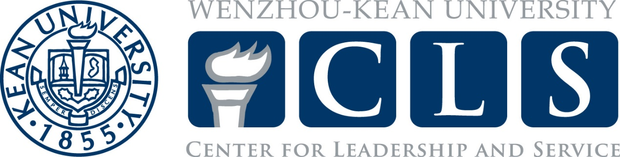

SCS社团章程大纲

名称和目标
名称: 学生可持续发展协会SCS (Student Committee on Sustainability)
目标: 遵循联合国倡导的绿色大学发展理念，促进并增强WKU学生群体的环保意识，推进校园可持续进程与绿色绿园建设。
任务使命：建立维护WKU绿色可持续发展社区，并且不断扩大影响力。可持续性发展的本质是多学科跨领域的，从学生个体的食品、饮水健康，到学术、科研、教育，最后到协调整个校园上，持续性培养学生致力于参与促进可持续性的社区服务活动。促进校园跨领域合作，以提高整个温州肯恩校园社区对可持续性概念的认识，推动将可持续实践纳入校园运营和长期规划。

成员资格

成员要求: 所有通过标准申请流程，经过面试的温州肯恩大学在校学生，都可以加入我社.

管理方式：
本社团实行民主集中制，由主席领导协会的工作，各部门负责人协同工作。重要事项由全体会员投票表决决定。
在某些情况下，准会员会给予那些不具备正式会员资格的人。校友、非学生、教师等。不得因种族、婚姻状况、肤色、宗教、性别、性别、年龄、国籍、情感或性取向、残疾或在军队服役的责任而拒绝加入。

人员
社长: Chen Yue 副社长: Kan Huanyi
管理层: Lv Weijia，Wang Zhile, Fu Youfei, Shen Rouyi

SCS组织管理层结构及职能
社长：
- 总体管理社团事务，拥有最终决策权
- 协调各部分任务分工，监督各板块完成情况
- 定期召开管理层会议和全体大会

副社长：
- 负责全社财务统计审核，管理并记录社内资金流动
- 协助社长进行社团管理，任务分配，人员安排等
- 协助管理监督管理层其他部长

人资部长：
- 联系学生会社联预约活动所用场地，以及邮件发送预约的所有细则，活动以及邮件文案模版编写发送；
- 项目组任务报名之后的安排，保证人员积极性，进行绩效考核
- 撰写、发送例会agenda
- 协调部内任务分配和人员分工

秘书（人资部门的重要行政支持部长）：
- 社团内部信息收集，负责社团的行政工作，包括记录会议纪要、管理社团文件、协调会议等。
- 保存执行小组活动记录整理、存档
- 社团活动白皮书的整理总结
- 社团重要文件资料存档，管理“WKU SCS”企业微信

宣传部长：
- 管理、运营SCS微信公众号
- 审核监督推文、海报的制作
- 负责活动相关的拍摄人员安排，并整理上传相关照片文件
- 协调部内任务分配和人员分工

公关部长：
- 校内社团、院系之间的合作沟通
- 校外合作的沟通
- 积极寻找合作，寻找宣传机会
- 协调部内任务分配和人员分工

活动部长：
- 负责组织和安排协会的活动和项目
- 年度活动计划的撰写与修改，推进并且保证活动推进
- 管理并引导项目组小组会议
- 审核策划案和proposal
- 协调部内任务分配和人员分工
- 保证活动流程顺畅，活动相关指标完成

社团成员：

社团成员有义务参与社团的每项项活动和任务，若参与活动积极性有待评估，管理层将在一致商讨后要求成员退会，以支持和增强团队的目标和使命。

轮换制度
根据学生可持续发展协会的规模和发展需要，管理层各部门职位轮换周期为每两个大学期或每学年一次。为保证组织构架的稳定性，以及活动的可传递性，管理层有义务完成2至3学年的活动常驻，在轮换周期之前，社团可以招募新的成员，并根据他们的兴趣和能力分配不同的职位。在新成员正式上任之前，原管理层应该为他们提供培训和交接，让他们了解社团的运作和职责，以便更好地履行职责。
在轮换周期到来时，社团中的成员应该按照轮换计划交换职位，并相互支持和合作，确保社团的正常运作。新任命管理层将成为活动举办的主力，退任管理层将加入常驻委员会，作为社团大型会议以及策略决定的制定者和参与者，在任期结束后定时参与活动的交接与举办，保证管理层人员流动的稳定性和传递性。
该轮换制度可以促进社团成员之间的合作和交流，增强社团凝聚力和发展潜力。

常驻委员会
退任优秀管理层将作为常驻委员对活动以及新管理层进行评估和反馈，以确定轮换制度的效果和改进措施，并保证社团每届轮换顺利进行。常驻委员后有义务与社团指导老师和合作组织保持稳定的联系，并且协助现任管理层制定社团工作计划和行动方案，并推进社团工作的顺利进行。包括督促招募新成员、培训和指导成员、评估和奖惩成员等。
常驻委员会将邀请各学院教授以及校园各部门老师加入作为监督进行指导，教授和老师们具有丰富的学术和实践经验，能够对社团的活动和工作提出宝贵的意见和建议。作为学校内部的重要人员，对学校的政策和发展方向有深入的了解，能够为社团提供更广阔的发展空间和资源，促进社团与学校的良性互动和合作。教授和老师们作为社团的监督和指导者，能够有效地监督和评估社团工作的质量和成效，确保社团的活动和工作符合学校和社会的要求和期望，有助于社团的长期发展和稳定运营。最后有助于提升社团的影响力和竞争力，实现社团的可持续发展。

会议
在进行任何活动之前，管理层的会议必须举行。在确定了总体方向之后，细节应该在具体的执行小组队会议上讨论。具体的执行团队可以由SCS的任何成员组成。
对于定期会议，管理层有权决定具体会议日期；人资会发送具体会议agenda。
SCS每月为所有成员举行一次例会。管理层每月有额外的一次会议。
对于特别会议，如果超过2/3的成员赞成，则可以召开。

选举和职位空缺
管理层的选举将在每个学年结束前后，每年举行一次。如果有任何意想不到的空缺，其他会员以及指导老师提供帮助，或邀请其他优秀学生加入我们的SCS。所有执行委员会的职位将符合温州肯恩大学学生领导标准.

官员的免职和卸任
如因某些原因，某名管理层成员可能被免职，则该动议须获三分之二的管理层成员通过。在进行表决前，将至少向所有成员发出一次通知。

修正
社团的结构和目的可能会被修改。社团将至少向所有成员发出至少一次正式通知，如果批准人数达到2/3，则会修改目的。

指导教师
郑晓东副校，以及，Professor Rob Kim Marjerison

大学章程
SCS将完全遵守所有与温州肯恩大学活动相关的规章制度和政策。

